Nội dung bài viết
- Mở bài bức tranh tứ bình Việt Bắc
- Mở bài Việt Bắc 8 câu đầu
- Mở bài Việt Bắc thầy Nhật
- Mở bài so sánh Tây Tiến và Việt Bắc
- Mở bài cảm nhận về bài thơ Việt Bắc
- Mở bài Việt Bắc đoạn 3
- Mở bài Việt Bắc đoạn 1
Việt Bắc là khúc ca hùng tráng và cũng là khúc tình ca về cách mạng, về cuộc kháng chiến và con người kháng chiến. Thể hiện sự gắn bó, ân tình sâu nặng với nhân dân, đất nước trong niềm tự hào dân tộc.
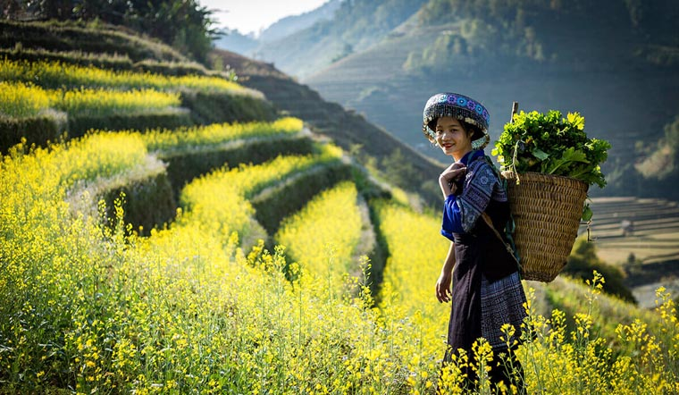

Mở bài bức tranh tứ bình Việt Bắc
Mở bài mẫu 1
Sống ân nghĩa, thủy chung chính là một lối sống văn hóa đẹp đẽ từ ngàn đời nay của dân tộc ta. Nét đẹp đó đã được lưu giữ trong rất nhiều tác phẩm văn học khác nhau và một trong số đó ta không thể không kể đến bức tranh tứ bình trong bài thơ Việt Bắc của nhà thơ Tố Hữu.
Mở bài mẫu 2
Tố Hữu là một nhà thơ tiêu biểu cho nền văn Việt Nam hiện đại. Ông là một nhà thơ với tư tưởng cộng sản, một nhà thơ lớn, thơ ông gắn liền với cách mạng. Tố Hữu còn gắn bó với dân sâu sắc. Vì vậy mà trong các tác phẩm của ông luôn gần gũi với nhân dân. Ông để lại một sự nghiệp văn chương phong phú, giàu giá trị với phong các trữ tình - chính trị sâu sắc đậm đà bản sắc dân tộc. Tiêu biểu là bài Việt Bắc. Có thể nói, kết tinh của tác phẩm được lắng đọng trong mười câu thơ diễn tả nỗi nhớ của người về xuôi với cảnh thiên nhiên và con người Việt Bắc hòa quyện thành bức tranh tứ bình.
Mở bài mẫu 3
Nhắc đến những nhà văn, nhà thơ cách mạng trưởng thành trong hai cuộc kháng chiến, ta không thể không nhắc đến Tố Hữu với một giọng thơ đầy tính chiến đấu, đầy lý tưởng, một phong cách thơ trữ tình chính trị. Tuy nhiên, trong những bài thơ ấy vẫn chất chứa những hình ảnh đậm chất trữ tình, giàu chất thơ, mượt mà và tươi sáng. Bức tranh tứ bình trong bài thơ Việt Bắc chính là minh chứng tiêu biểu.
Mở bài mẫu 4
Nhà thơ Tố Hữu đã từng nói: “Thơ chỉ tràn ra khi trong tim ta cuộc sống đã thật đầy”, chính những niềm thương, là những nỗi nhớ trào dâng ấy đã tạo ra những rung động mãnh liệt trong cảm xúc để rồi thơ ca đã trào ra bao niềm thương nỗi nhớ vô vàn. Việt Bắc chính là những rung động mãnh liệt ấy của nhà thơ Tố Hữu. Bài thơ là kết tinh, là di sản của “mười lăm năm ấy thiết tha mặn nồng” giữa những cán bộ cách mạng và nhân dân Việt Bắc. Tác phẩm là một khúc tình hào hùng về cuộc kháng chiến và con người kháng chiến. Bài thơ Việt Bắc được viết ra như lời hát tâm tình của một mối tình thiết tha đầy lưu luyến giữa những con người kháng chiến và đồng bào Việt Bắc được thể hiện qua lăng kính trữ tình và chính trị, đậm tính dân tộc và ngòi bút phiêu cảm xúc của thi nhân.
Mở bài mẫu 5
Tố Hữu là một nhà thơ cách mạng tiêu biểu của phong trào thơ ca Việt Nam trong kháng chiến chống thực dân Pháp. Những tác phẩm của ông như một vũ khí nhằm chống lại quân xâm lược, động viên, khích lệ tinh thần yêu nước của nhân dân. Bài thơ "Việt Bắc" được tác giả viết trong những ngày tác giả đóng quân ở vùng Việt Bắc. Bài thơ thể hiện tình quân dân gắn bó, thiết tha sâu sắc, khi chia tay kẻ ở người đi biết bao lưu luyến, lúc chia tay được tác giả viết lên thành những vần thơ nhiều cảm xúc, nghẹn ngào tâm tư tình cảm.
Mở bài mẫu 6
"Việt Bắc" - bài thơ lục bát mang tầm vóc một trường ca dài 150 câu thơ, cảm xúc dâng lên mênh mông dào dạt. Bài thơ ra đời vào tháng 10 năm 1054, ngày giải phóng Thủ đô Hà Nội. Qua bài thơ, Tố Hữu nói lên một cách thiết tha mặn nồng mối tình Việt Bắc, mối tình cách mạng và kháng chiến.
Mở bài mẫu 7
Tố Hữu là người đại diện xuất sắc của thơ ca cách mạng Việt Nam và cũng là nhà thơ có phong cách riêng trong sáng tác. Tô Hữu có giọng thơ trữ tình đằm thắm, các sáng tác của ông luôn gắn liền với các chặng đường quan trọng của lịch sử dân tộc.
Mở bài mẫu 8
Tố Hữu được xem là “lá cờ đầu” trong phong trào thơ Cách mạng Việt Nam với những tác phẩm lưu mãi với thời gian. Thơ ông viết về chính trị nhưng không khô khan, mà ngược lại, dễ đi sâu vào lòng người bởi tình cảm và giọng văn trữ tình truyền cảm. “Việt Bắc” được sáng tác trong hoàn cảnh chia ly tiễn biệt giữa quân và dân tại căn cứ địa Việt Bắc sau kháng chiến chống Pháp. Bài thơ được xem như lời tâm tình chan chứa nỗi niềm của Tố Hữu đối với mảnh đất anh hùng này. Đặc biệt người đọc chắc hẳn sẽ không quên bức tranh tứ bình bằng thơ tuyệt đẹp trong “Việt Bắc”.
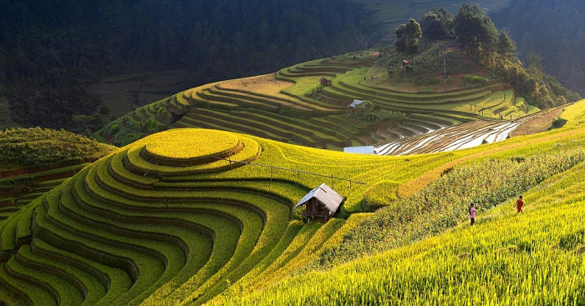

Mở bài Việt Bắc 8 câu đầu
Mở bài mẫu 1
Bàn về tình yêu Tổ quốc nhà thơ Tố Hữu đã từng tâm sự rằng: Tôi yêu đất nước và nhân dân tôi, tôi viết về đất nước và nhân dân tôi như viết về người đàn bà tôi yêu. Đúng vậy , thấm đẫm trong mỗi trang thơ của Tố Hữu là một bản tình ca về quê hương Tổ quốc và người con đất Việt, là những khúc hát yêu thương thấm đượm về nghĩa tình.Bài thơ “Việt Bắc” thể hiện rõ nhất tình yêu bất diệt ấy của nhà thơ Tố Hữu mà cụ thể là đoạn thơ sau:… (phần ba chấm là yêu cầu của đề bài).
Mở bài mẫu 2
Tố Hữu là nhà thơ trữ tình chính trị, tiêu biểu cho thơ ca cách mạng Việt Nam. Thơ Tố Hữu thể hiện lẽ sống lớn, tình cảm lớn của con người Cách mạng. Thơ ông đậm đà tính dân tộc trong nội dung và hình thức thể hiện. Bài thơ "Việt Bắc" là đỉnh cao của thơ Tố Hữu và cũng là đỉnh cao của thơ ca kháng chiến chống Pháp. "Việt Bắc" là một trong những bài thơ được xếp vào hạng những bài thơ "tống biệt" của Tố Hữu. Mặc dù là đề tài cũ, nhưng bài thơ vẫn mới mẻ bởi "Việt Bắc" ra đời trong cuộc chia tay đặc biệt giữa nhân dân Việt Bắc và cán bộ kháng chiến vào tháng 10/1954. Ra đời trong hoàn cảnh ấy, bài thơ không mang cảnh trạng của một cuộc chia ly với nỗi buồn đầy nước mắt, mà là nỗi niềm chia ly trong tình cảm giữa cán bộ và nhân dân sâu đậm ân tình. Đoạn thơ mở đầu của bài thơ là sự thể hiện tinh tế và sâu sắc những rung động trong trái tim của người đi và người ở trong giờ phút phân ly.
Mở bài mẫu 3
Tố Hữu là nhà thơ trữ tình chính trị, là lá cờ đầu của thơ ca cách mạng Việt Nam. Thơ ông chất phác, mộc mạc giàu chất trữ tình. Trong sự nghiệp sáng tác của mình ông đã để lại nhiều tác phẩm có giá trị tiêu biểu là bài thơ "Việt Bắc". Nổi bật lên trong bài thơ là tám câu thơ đầu với lời của kẻ ở, người đi đầy lưu luyến xúc động.
Mở bài mẫu 4
Sau chiến thắng Điện Biên Phủ, hiệp định Giơnevơ được ký kết, tháng 10 năm 1954, các cơ quan Trung ương của Đảng và Chính phủ rời chiến khu Việt Bắc trở về Hà Nội. Nhân sự kiện có tính chất lịch sử ấy, Tố Hữu sáng tác bài thơ Việt Bắc, khắc họa lại cuộc chia tay lịch sử với những tình cảm thủy chung son sắt. Tình cảm ấy được thể hiện qua những câu thơ sau.
Mở bài mẫu 5
Tám câu đầu của bài thơ Việt Bắc của Tố Hữu đó là những nỗi niềm của tác giả là những nhân vật trữ tình nên ông luôn làm cho bài thơ của mình xoay theo hướng gọi mời, đối thoại đầy ý nghĩa. Xây dựng một cách có ý nghĩa, chí hướng và chung một phía.

Mở bài Việt Bắc thầy Nhật
Cổ nhân có nói “Thi trung hữu họa, thi trung hữu nhạc”. Một tác phẩm thơ ca giàu chất nhạc làm tăng hàm nghĩa cho từ ngữ. Gợi ra những điều từ ngữ không nói hết. Một tác phẩm thơ ca giàu chất họa giúp cho người đọc cảm nhận rõ hơn bức tranh đời sống và tâm hồn con người.
Việt Bắc là một tác phẩm hội tụ đầy đủ những điều đó. Với đứa con tinh thần này, chất họa chất nhạc được kết hợp nhuần nhuyễn làm cho nỗi nhớ niềm thương được bộc lộ một cách chân thực và tự nhiên nhất. Đó cũng là sự tìm tòi, sáng tạo công phu của người nghệ sĩ, làm cho tác phẩm sống mãi trong lòng độc giả.

Mở bài so sánh Tây Tiến và Việt Bắc
Người lính là một hình tượng giàu tính thẩm mĩ trong văn học. Nhà thơ Hồng Nguyên đã từng đem đến tiếng cười trong trẻo của những người lính miền Trung chân chất, dễ thương qua bài thơ “Nhớ”. Ai đó đã từng yêu tha thiết vẻ mộc mạc của những chàng trai xuất thân nơi nước mặn đồng chua trong bài thơ “Đồng Chí” của Chính Hữu. Còn tôi, đắm say hình tượng người lính trong những chặng đường hành quân “nát đá”, “muôn tàn lửa bay”, những người lính dẫu trở về phố thị sáng đèn vẫn không quên đi tình cảm ân nghĩa thủy chung gắn bó suốt 15 năm dài. Những người lính qua ngòi bút của thi gia Tố Hữu dẫu khó khăn vẫn ẩn hiện tiếng cười, thấm đẫm tinh thần bi tráng của người lính cụ Hồ “ra đi không tiếc tuổi 20” những vẫn le lói cảm hứng lãng mạn thể hiện qua ánh mắt nhớ người yêu nồng đượm. Sự hào hùng mà lãng mạn đó, ta còn bắt gặp ở những người lính Tây Tiến. Ngược dòng thời gian về hai bài thơ này, ta sẽ cùng tìm hiểu vẻ đẹp của những con người ưu tú của dân tộc.
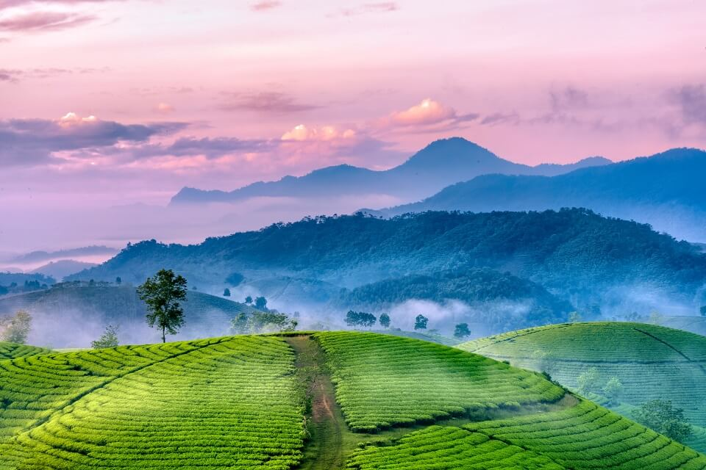

Mở bài cảm nhận về bài thơ Việt Bắc
Mở bài mẫu 1
Tố Hữu chính là nhà thơ trữ tình chính trị, cũng như là lá cờ đầu của thơ ca cách mạng Việt Nam. Bài thơ của tác giả Tố Hữu đã thể hiện lẽ sống lớn, tình cảm lớn của những con người Cách mạng. Thơ của ông đậm đà màu sắc dân tộc trong nội dung và hình thức thể hiện. Bài thơ “Việt Bắc” là tác phầm đỉnh cao của nhà thơ Tố Hữu và cũng là đỉnh cao của thơ ca kháng chiến chống Pháp. Bài thơ chính là sự kết hợp của hai nhân vật Mình – Ta đã trở thành một bài ca không bao giờ quên về những năm tháng kháng Pháp gian khổ, hào hùng mà tình nghĩa sắt son thuỷ chung hơn cả. Tất cả những giá trị tuyệt vời về nội dung và nghệ thuật đặc sắc của Việt Bắc đã được ngòi bút của tác giả Tố Hữu tập trung thể hiện tinh tế sắc xảo qua đoạn thơ.
Mở bài mẫu 2
Nhà thơ Tố Hữu đã từng bộc bạch: “Thơ chỉ tràn ra khi trong tim ta cuộc sống đã thật đầy”, chính những niềm thương vô bờ bến là những nỗi nhớ trào dâng không ngừng ấy đã tạo ra những rung động mãnh liệt trong cảm xúc để rồi thơ ca đã trào ra bao niềm thương nỗi nhớ vô bờ bến . Việt Bắc chính xác là những rung động mạnh liệt ấy của nhà thơ Tố Hữu. Bài thơ cũng là kết tinh, là di sản của “mười lăm năm ấy thiết tha mặn nồng” giữa biết những cán bộ cách mạng và nhân dân Việt Bắc. Tác phẩm đích đáng là một khúc tình hào hùng về cuộc kháng chiến và con người trong kháng chiến. Bài thơ Việt Bắc được viết ra như là những lời hát tâm tình của một mối tình thiết tha đầy lưu luyến giữa những con người kháng chiến đối với đồng bào Việt Bắc được thể hiện qua lăng kính trữ tình kết hợp chính trị, mang đậm tính tình dân tộc và ngòi bút phiêu cảm xúc của thi nhân.
Mở bài mẫu 3
“Chín năm làm một Điện Biên
Nên vành hoa đỏ nên thiên sử vàng”
(Hoan hô chiến sĩ Điện Biên – Tố Hữu)
Đã từ rất lâu rồi mảnh đất Tây Bắc – Điện Biên đã được coi là quê hương của kháng chiến chống giặc, quê hương của những biết bao anh hùng, đây hẳn là mảnh đất trung du nghèo khó mà nặng trĩu những ân tình khiến ai nấy mà đã đặt chân đến đây cũng phải bồi hồi, xao xuyến. Mảnh đất này đã trở thành niềm thương, cũng như trở thành nỗi nhớ cho những ai đã từng đến rồi lại phải cất bước rời đi. Có người đã từng nói nên rằng: “ Thơ chỉ trào ra khi trong tim anh mọi thứ đã thật ứ đầy”, chính từ những niềm thương cũng như nỗi nhớ trào dâng ấy đã tạo ra những rung động mãnh liệt trong tận sâu cảm xúc con người để rồi nhà thơ Tố Hữu – Một người lính đã từng có khoảng thời gian gắn bó sâu đậm với mảnh đất này viết nên tác phẩm “Việt Bắc” – tuyệt tác xuất sắc của đời mình. Tác phẩm là một khúc tình ca và đồng thời cũng là khúc hùng ca về cuộc kháng chiến và những con người trong cuộc kháng chiến. Bài thơ được viết ra như biết bao lời hát về tâm tình của một mối tình thiết tha đầy lưu luyến giữa những con người kháng chiến cùng với đồng bào Việt Bắc đã được thể hiện qua lăng kính trữ tình kết hợp với chính trị, đậm đà tính dân tộc và ngòi bút dạt dào cảm xúc của một thi nhân nổi tiếng.
Mở bài mẫu 4
Trong nền văn học Việt Nam, Tố Hữu được biết đến với tiếng thơ mang đậm tính trữ tình - chính trị. Những vấn đề mang tính lịch sử khi đi vào thơ ông đều mang âm hưởng của sự ngọt ngào, tha thiết. Điều này đã được thể hiện rõ qua tác phẩm "Việt Bắc" - một bài ca về tình quân dân gắn bó thủy chung, son sắt.
Mở bài mẫu 5
Tố Hữu là người đại diện xuất sắc của thơ ca cách mạng Việt Nam và cũng là nhà thơ có phong cách riêng trong sáng tác. Tố Hữu có giọng thơ trữ tình đằm thắm, các sáng tác của ông luôn gắn liền với các chặng đường quan trọng của lịch sử dân tộc. Vì vậy, thơ Tố Hữu vừa đậm đà tính dân tộc nhưng không tách rời tính hiện đại. Bài thơ Việt Bắc là đỉnh cao của thơ Tố Hữu và cũng là thành tựu xuất sắc của thơ ca kháng chiến chống Pháp.
Mở bài mẫu 6
Tố Hữu được coi là cây đại thụ của làng thơ ca Việt Nam hiện đại. Thơ ca của ông phần nhiều gắn bó sâu sắc với cách mạng và kháng chiến với những tác phẩm có sự hòa quyện chặt chẽ và sâu sắc giữa nội dung trữ tình chính trị và nghệ thuật biểu hiện đậm đà tính dân tộc. Việt Bắc là một trong những bài thơ có độ phổ biến với công chúng bạn đọc nhiều nhất của ông. Qua bài thơ bạn đọc có thể cảm nhận được một thời đại cách mạng và kháng chiến gian khổ mà anh hùng, nhất là nghĩa tình gắn bó thắm thiết của những người kháng chiến với Việt Bắc, với nhân dân, đất nước. Thấy rõ nội dung bài thơ đậm tính dân tộc, làm dào dạt thêm tình yêu quê hương đất nước trong tâm hồn mỗi con người Việt Nam.
Mở bài mẫu 7
Việt Bắc là bài thơ trữ tình đằm thắm thiết tha thể hiện ân tình sâu nặng thuỷ chung của tác giả - người cán bộ sắp rời Việt Bắc về miền xuôi - đối với căn cứ địa cách mạng của cả nước. Đây là một tác phẩm thơ trường thiên dài được Tố Hữu hoàn thành vào tháng 1 năm 1954, đúng vào thời điểm Đảng và Nhà nước ta sắp rời chiến khu Việt Bắc về Hà Nội sau khi cuộc kháng chiến chống thực dân Pháp thắng lợi, hòa bình được lập lại, miền Bắc nước ta hoàn toàn giải phóng.
Mở bài mẫu 8
Nhà thơ Chế Lan Viên đã từng nói ra rằng: “Khi ta ở, đất chỉ là nơi ở .. Khi ta đi đất bỗng hóa tâm hồn”. Và cũng từ đó bỗng có một có một mảnh đất tình người đã hóa thân thành hồn thành nỗi nhớ trong lòng người cán bộ về xuôi. Nơi là mảnh đất Việt Bắc chan chứa ân tình – quê hương của kháng chiến, quê hương của những con người khoác áo chàm nghèo khó mà “đậm đà lòng son” khiến những ai mà đã từng đặt chân đến nơi đây cũng phải bồi hồi và xao xuyến. Mảnh đất Việt Bắc đã trở thành niềm thương và nỗi nhớ thương, thành cảm hứng bùng cháy cho thơ ca. Và có một bài thơ từ đó đã ra đời vì mảnh đất Việt Bắc yêu thương nghĩa tình ấy – đó ai cũng biết chính là bài thơ Việt Bắc của nhà thơ cách mạng Tố Hữu.
Mở bài mẫu 9
Năm 1954, cuộc kháng chiến chống thực dân Pháp thành công, miền Bắc được giải phóng, những người chiến sĩ đã chia tay với chiến khu Việt Bắc để trở về Hà Nội. Trong không khí chia tay đầy lưu luyến, xúc động, nhà thơ Tố Hữu đã viết bài thơ Việt Bắc. Việt Bắc là lời thổ lộ, lời tâm tình cũng là lời khẳng định của người kháng chiến về tình cảm gắn bó, về những ân tình thủy chung đã có với con người và vùng đất chiến khu. Dù sống trong hoàn cảnh mới, điều kiện mới nhưng những ngày tháng gian khổ nhưng hào hùng cùng người dân chiến khu sẽ mãi sống động, ắp đầy trong tâm trí và tình cảm của tác giả cũng như bao người kháng chiến khác.
Mở bài mẫu 10
Việt Bắc của Tố Hữu vừa là bản tình ca tha thiết về nghĩa tình gắn bó giữa người cán bộ kháng chiến và con người chiến khu, vừa là bản anh hùng ca bi tráng, hào hùng về cuộc kháng chiến chống thực dân Pháp với những chiến công vang dội. Bài thơ đã mang đến cho người đọc những cung bậc cảm xúc vô cùng thú vị, vừa xúc động, thiết tha trước tình cảm gắn bó, nghĩa tình thủy chung của những người cách mạng vừa sống dậy cảm xúc sôi nổi, tự hào về một thời kì đấu tranh gian khổ, nhiều hi sinh nhưng cũng lắm vẻ vang, hào hùng của dân tộc.
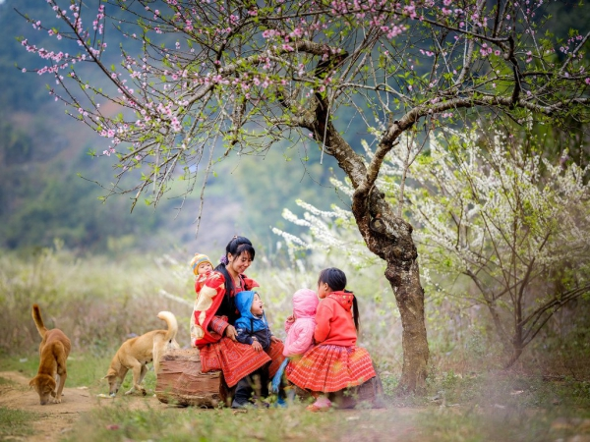

Mở bài Việt Bắc đoạn 3
Mở bài mẫu 1
Tố Hữu là nhà thơ tiêu biểu nhất của nền thơ cách mạng Việt Nam thế kỷ 20. Không những nhiều về số lượng bài viết mà Tố Hữu còn có những bài thơ xuất sắc, bám sát và kịp thời phản ánh các sự kiện lịch sử trọng đại của đất nước. Bài thơ Việt Bắc là tác phẩm xuất sắc làm tròn nhiệm vụ ấy. Tình cảm luyến lưu, bịn rịn của người đi, kẻ ở thắm thiết qua lời dặn dò thiết tha ở khổ thơ 3 của bài thơ.
Mở bài mẫu 2
Như Xuân Diệu đã nhận định rằng, "Việt Bắc là đỉnh thơ cao nhất mà Tố Hữu đã bước lên”. Nhắc đến tên của Tố Hữu, người yêu thơ sẽ nhớ ngay đến một nhà thơ tiêu biểu với những chủ đề thơ trữ tình Cách Mạng trong nền văn học Việt nam. Thơ của ông là lẽ sống,là tình cảm của con người với đời lính, với sự nghiệp giải phóng đất nước. Nổi bật nhất là khúc tình ca "Việt Bắc” được sáng tác vào tháng 10/1954.
Mở bài mẫu 3
Bài thơ Việt Bắc là một trong những thành công lớn trong sự nghiệp thơ văn yêu nước của Tố Hữu. Tác phẩm được ra đời vào năm 1954, sau ngày miền Bắc giải phóng, hòa bình lập lại, nhà thơ cùng Trung ương Đảng và Chính phủ trở về miền xuôi, tạm biệt nơi đại ngàn rừng núi. Với thể thơ dân tộc cùng lối viết nhẹ nhàng mà da diết ân tình, Việt Bắc như một khúc tâm tình đầy thương nhớ của người cách mạng với con người và núi rừng Việt Bắc. Những tình cảm thấy thiết mà nhân dân dành cho cán bộ, của cán bộ dành cho nhân dân như hòa quyện vào từng lời thơ. 12 câu thơ đầu của khổ 3 tác phẩm đã thể hiện sâu sắc nhất yêu thương ấy.
Mở bài mẫu 4
Bài Việt Bắc là đỉnh cao trong sự nghiệp sáng tác thơ của Tố Hữu nói riêng, của thơ kháng chiến chống Pháp nói chung.Có thế nói, Việt Bắc là khúc tình ca và cũng là khúc hùng ca, thế hiển ân tình sâu nặng, thủy chung của nhà thơ đối với căn cứ địa Cách Mạng cả nước. Điều này càng được khắc họa rõ nét hơn trong khổ thơ thứ 3.
Mở bài mẫu 5
Đặng Thai Mai đã từng khẳng định: “Với Tố Hữu, thơ là vũ khí đấu tranh cách mạng. Ðó chính là đặc sắc và cũng là bí quyết độc đáo của Tố Hữu trong thơ ca”. Để rồi đọc những dòng thơ ấy, hòai Thanh cũng thốt lên: “Một tiếng nói yêu thương luôn luôn chan hòa ánh sáng, tự nó cũng là ánh sáng, lại hết sức linh hoạt và uyển chuyển, mỗi lúc một khác, mỗi nơi một khác, kể cả những lúc chỉ là sự im lặng giữa các dòng thơ. Đến với đoạn 3 của bài thơ Việt Bắc của Tố Hữu ta sẽ cảm nhận được sâu sắc về cuộc sống kháng chiến.
Mở bài mẫu 6
Nhắc đến Tố Hữu thì ai cũng biết ông là một trong những nhà thơ trữ tình cách mạng hàng đầu của nền văn học Việt Nam. Thơ Tố Hữu là tiếng thơ của lẽ sống lớn, tình cảm lớn, niềm vui lớn của con người cách mạng và cuộc sống cách mạng. Bài Việt Bắc là đỉnh cao trong sự nghiệp sáng tác thơ của Tố Hữu nói riêng, của thơ kháng chiến chống Pháp nói chung. Có thể nói, Việt Bắc là khúc tình ca và cũng là khúc hùng ca, thể hiện ân tình sâu nặng, thủy chung của nhà thơ đối với căn cứ địa cách mạng cả nước. Điều này càng được khắc họa rõ nét hơn trong khổ thơ:
Mở bài mẫu 7
Xuân Diệu từng tâm sự khi đọc thơ Tố Hữu: “Thơ của chàng thanh niên Tố Hữu khi ấy từ trái tim vọt ra cũng như thơ của chúng tôi, cũng lãng mạn như thể chúng tôi, nhưng là thứ lãng mạn khác, có nhiều máu huyết hơn; thơ chúng tôi chỉ đập cho mở cửa trời, nhưng thơ Tố Hữu thì mới có chìa khóa: Cách mạng, giải phóng dân tộc, giải phóng cho người lao khổ”. Cuộc đời Tố Hữu là cuộc đời dân tộc, lẽ sống Tố Hữu là lẽ sống của đồng bào. Câu thơ Tố Hữu cũng thế, câu thơ của những cuộc kháng chiến trong khổ 3 Việt Bắc.
Mở bài mẫu 8
Trong cuốn “Nhà văn nói về tác phẩm”, nói về tác phẩm “Việt Bắc”, Tố Hữu từng chia sẻ: “Cảnh vật và tinh thần Việt Bắc đã nhập vào hồn tôi, máu thịt tôi, Việt Bắc ở trong tôi”. Có lẽ chính bởi điều đó mà “Việt Bắc” được coi như “đỉnh thơ cao nhất mà Tố Hữu đã bước lên”. Đoạn thơ thứ ba trong tác phẩm mang nhiều giá trị nội dung, nghệ thuật đặc sắc, lưu lại nhiều dấu ấn trong trái tim, cảm xúc người đọc.
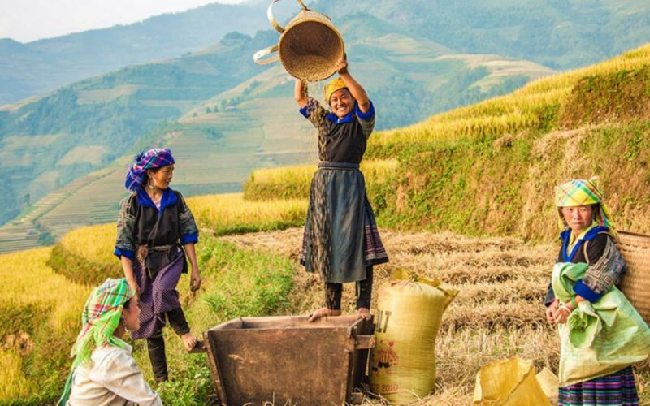

Mở bài Việt Bắc đoạn 1
Mở bài mẫu 1:
Nhắc đến Tố Hữu, người ta sẽ nhớ ngay đến hình ảnh của một nhà thơ luôn đi đầu trong phong trào nghệ thuật vì nền cách mạng nước nhà. Con đường thơ ca của Tố Hữu luôn gắn liền với những hình ảnh, sự kiện nổi bật của dân tộc. Bằng giọng thơ giàu tình cảm, bút pháp tài tình kết hợp giữa chính trị và nghệ thuật biểu hiện, ông đã sáng tác bài thơ Việt Bắc được xem là đỉnh cao của thơ ca kháng chiến chống Pháp. Đặc biệt, chỉ qua khổ thơ thứ nhất, ông đã mang tới cho người đọc đến với vùng đất Việt Bắc đầy nắng gió, khó khăn những thấm đẫm tình nghĩa.
Việt Bắc được sáng tác vào tháng 10/1954, đây là giai đoạn chuyển giao khi cuộc kháng chiến chống Pháp đã kết thúc thắng lợi, các cán bộ chiến sỹ rời chiến khu Việt Bắc quay trở lại thủ đô Hà Nội. Cuộc chiến tranh kết thúc với bao niềm vui hân hoan vì nền độc lập hòa bình, thế nhưng đồng nghĩa với việc chia ly giữa cán bộ và đồng bào Việt Bắc. Nơi ấy, nhân dân cán bộ đã trải qua cùng nhau bao khó khăn, kỉ niệm, chia sẻ ngọt bùi cùng nhau. Bài thơ Việt Bắc ra đời để thể hiện biết bao tâm tình của người đi kẻ ở.
Mở bài mẫu 2:
Có một nhà thơ lớn để lại những cảm xúc không thể nào quên trong lòng độc giả. Đó là nhà thơ Tố Hữu. Những vần thơ của ông mãi là áng văn ca trữ tình dạt dào cảm xúc nhất. Với chất thơ chính trị kết hợp với trữ tình, ông luôn đề cập đến những vấn đề lớn có ý nghĩa lịch sử của dân tộc. Nhân vật trong thơ Tố Hữu là những con người đại diện cho ý chí, tinh thần, tình cảm của cộng đồng giai cấp. Cái tôi trữ tình trong thơ Tố Hữu là cái tôi đại diện, đứng trên lập trường của dân tộc để ngợi ca hay phê phán. Cả bài thơ là nỗi nhớ của người miền ngược nhớ người miền xuôi khi phải chia tay. Để đáp lại tình cảm đó cán bộ kháng chiến cũng dành tình cảm yêu thương cho người miền ngược chung thủy, trọng tình nghĩa.
Mở bài mẫu 3:
Mỗi khi nhớ tới nhà thơ Tố Hữu người ta sẽ nhớ tới một con người chiến sĩ cách mạng. Ông là người đi tiên phong trong phong trào nghệ thuật được gắn liền với sự nghiệp giải phóng dân tộc của nước ta. Con đường sáng tác nghệ thuật của tác giả Tố Hữu luôn gắn với tình cảm yêu quê hương đất nước với sự nghiệp đấu tranh giải phóng dân tộc của quê hương Việt Nam.
Tác giả Tố Hữu đã sáng tác rất nhiều bài thơ hay nói lên tình cảm yêu nước của quê hương mình, tình cảm quân dân gắn bó. Trong đó, bài thơ "Việt Bắc" là một bài thơ hay đặc sắc thể hiện bút pháp nghệ thuật điêu luyện tài tình của tác giả Tố Hữu khi kết hợp giữa đỉnh cao giữa nghệ thuật và chính trị. Đó là một sự kết hợp vô cùng nhuần nhuyễn uyển chuyển không hề gây cảm giác khó chịu cho người đọc. Trong bài thơ "Việt Bắc" khổ thơ đầu tiên mang tới cho độc giả những cảm xúc vô cùng nghẹn ngào về tình cảm quân và dân vô cùng thắm thiết gắn bó với nhau như người thân trong cùng một gia đình.
Mở bài mẫu 4:
Nhà thơ Chế Lan Viên đã từng nói rằng: “Khi ta ở, đất chỉ là nơi ở/ Khi ta đi đất bỗng hóa tâm hồn”. Và từ đó đã có một có một mảnh đất tình người đã hóa thân thành hồn thành nỗi nhớ trong lòng người cán bộ về xuôi. Nơi là mảnh đất Việt Bắc ân tình – quê hương của kháng chiến, quê hương của những con người áo chàm nghèo khó mà “đậm đà lòng son” khiến những ai đã từng đặt chân đến nơi đây cũng phải hồi, xao xuyến . Mảnh đất Việt Bắc đã trở thành niềm thương, nỗi nhớ, thành cảm hứng cho thơ ca. Và có một bài thơ đã ra đời vì mảnh đất Việt Bắc yêu thương nghĩa tình ấy – đó chính là bài thơ Việt Bắc của nhà thơ cách mạng Tố Hữu.
Mở bài mẫu 5:
Tố Hữu là lá cờ đầu của thơ ca cách mạng Việt Nam. Thơ ông mang khuynh hướng sử thi và cảm hứng lãng mạn, đậm chất trữ tình. Trong sự nghiệp sáng tác của mình ông đã để lại nhiều tác phẩm có giá trị như tập thơ “Từ ấy”, “Máu và hoa”… trong đó tiêu biểu nhất là bài thơ “Từ ấy” trích trong tập thơ “Từ ấy”. Bài thơ đã thể hiện một cách thành công nỗi nhớ nhung, tâm trạng bồi hồi, lưu luyến trong buổi chia tay của người Việt Bắc với cán bộ cách mạng. Điều đó được thể hiện rõ nhất trong đoạn thơ:
“Mình về mình có nhớ ta
Mười lăm năm ấy thiết tha mặn nồng.
Mình về mình có nhớ không
Nhìn cây nhớ núi, nhìn sông nhớ nguồn?
Tiếng ai tha thiết bên cồn
Bâng khuâng trong dạ, bồn chồn bước đi
Áo chàm đưa buổi phân li
Cầm tay nhau biết nói gì hôm nay…
Việt Bắc là căn cứ địa cách mạng, là cái nôi kháng chiến. Sau chiến thắng Điện Biên Phủ tháng 7 năm 1954 hiệp định Giơ-ne-vơ được kí kết. Tháng 10 năm 1954 Đảng và chính phủ rời chiến khu Việt Bắc trở về Hà Nội. Nhân sự kiện lịch sử ấy Tố Hữu đã viết bài thơ “Việt Bắc”.
Mở bài mẫu 6:
Chiến tranh luôn hằn sâu trong mỗi chúng ta là đau khổ, hy sinh, mất mát. Văn học giai đoạn 1945 – 1975 đã chứng kiến rất nhiều những gian khổ, đớn đau đó. Để rồi hào hùng có, bi tráng có, in lại nỗi nhói đau trong tim của biết bao nhiêu người lính. Nhưng thực sự đến khi Việt Bắc ra đời thì nó mới xứng đáng là một mảnh “trữ tình”, thổi làn gió mới vào những trái tim đau thương bấy lâu nay. Sau sự kiện chiến thắng Điện Biên Phủ làm nên lịch sử lừng lẫy năm châu, chấn động địa cầu, người lính Tố Hữu phải rời xa chiến khu. Trong giây phút quyến luyến chia tay, ông đã viết bài thơ để gửi gắm nỗi niềm thương nhớ tới những con người đậm đà tình nghĩa. Qua đó cũng là cách ông tự hào về dân tộc, về chiến thắng oanh liệt của dân ta.
Trên đây là những mẫu mở bài các dạng đề phân tích, cảm nhận về bài thơ Việt Bắc của Tố Hữu. Cảm ơn đã theo dõi bài viết của chúng tôi, xem nhiều tài liệu học tập, ôn thi các cấp tại chuyên trang của chúng tôi.

